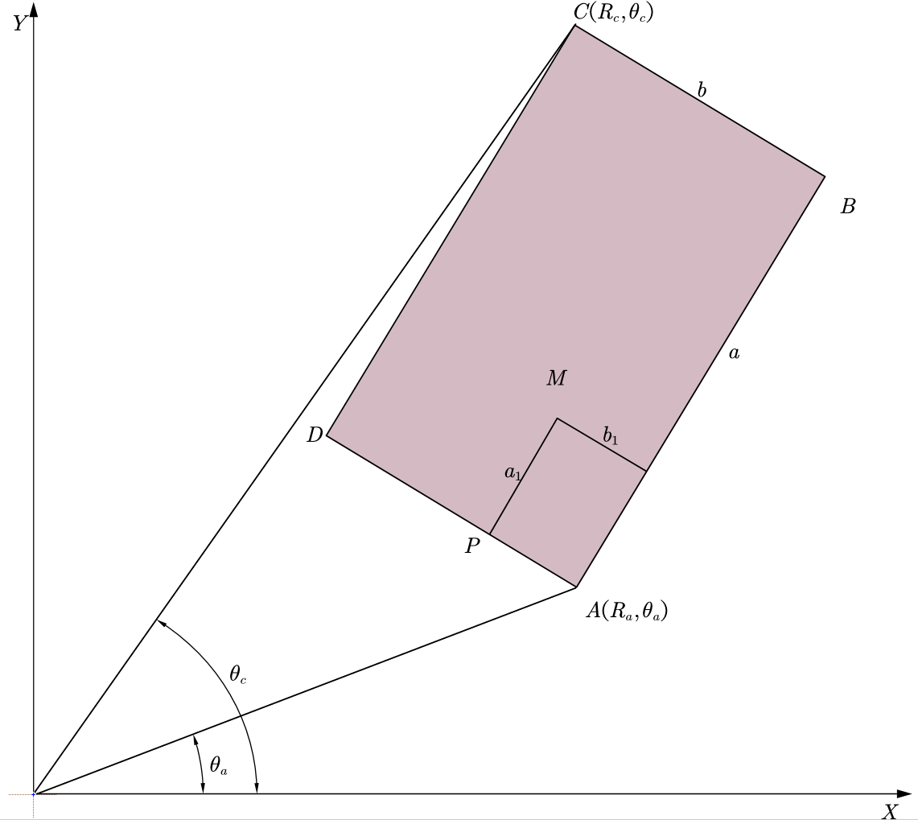
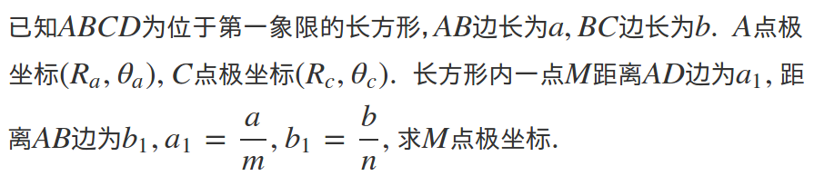

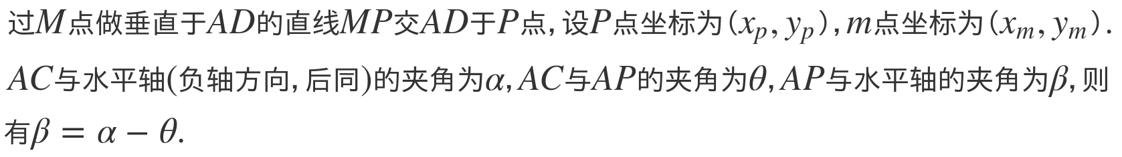
先把极坐标转换成直角坐标：

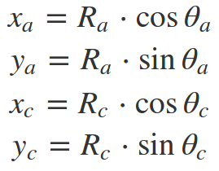

最终要求的M点坐标可以表示为：
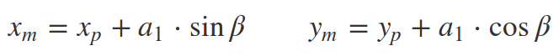

P点坐标可以表示为：

AP与水平轴的夹角β:
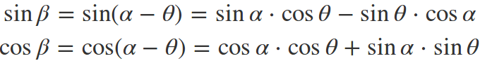

已知AC与水平轴(负轴方向，后同)的夹角α：

已知AC与AP的夹角为θ：
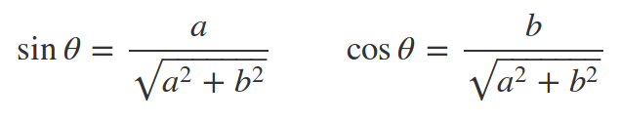

带入计算AP与水平轴的夹角的β:

化减一下：
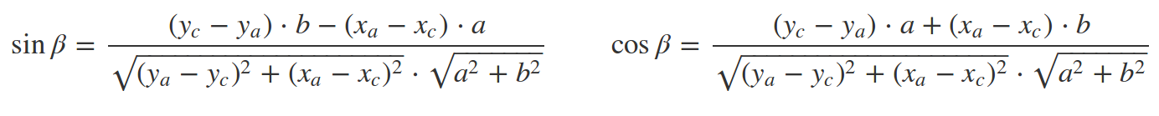

计算M点坐标:
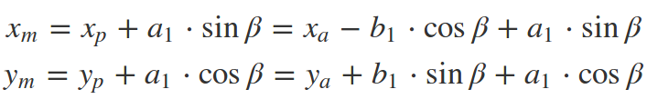

带入已知量:
最终求得M点直角坐标系的坐标如下：

根据下面公式可以得到M点的极坐标：
